房地产动态
  半 月 刊
  2018年6月25日
国家信息中心 国信房地产信息网(www.crei.cn) 主办 | 未经许可不得它用

○ 楼市下半年或持续降温 房地产长效机制加速推进
○ 关于物流企业承租用于大宗商品仓储设施的土地城镇土地使用税优惠政策的通知
○ 2018年1-5月份全国房地产开发投资和销售情况
○ 2018年5月份大多数城市商品住宅销售价格同比持续下降或涨幅继续回落
○ 三四线楼市“舞龙式”发展 5月土地出让金环比增加66%
○ 专家：房价仍具上涨动力 应警惕需求爆发导致房价失控
○ 全国首套房贷款利率连续17个月上升
○ 自然资源部：不动产登记体系全面运行
○ 房地产开发统计资料

2018.12

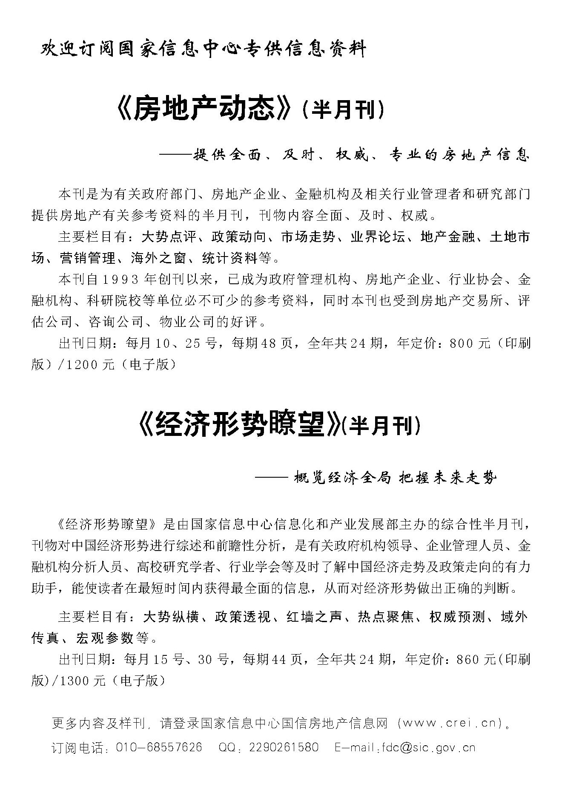

目 录

大势点评
楼市下半年或持续降温 房地产长效机制加速推进

政策动向
住房城乡建设部办公厅关于印发2018年住房城乡建设系统普法依法治理工作要点的通知
财政部、税务总局关于物流企业承租用于大宗商品仓储设施的土地城镇土地使用税优惠政策的通知
个税增加住房专项抵扣 将缓解自住型业主支出压力

市场走势
2018年1-5月份全国房地产开发投资和销售情况
2018年5月份大多数城市商品住宅销售价格同比持续下降或涨幅继续回落
三四线楼市“舞龙式”发展 5月土地出让金环比增加66%
杭州买房中签难 摇号仍让刚需看到入场希望
楼市调控下郑州二手房市场普遍降温

业界论坛
杨伟民：房地产已成最易爆的风险定时炸弹，目前行政措施不能根治
专家：房价仍具上涨动力 应警惕需求爆发导致房价失控
机构报告称“摇号抢房”受供应紧张影响 预测下半年供需将缓和

地产金融
全国首套房贷款利率连续17个月上升
多家银行拧紧信用卡涉房交易闸门
房企自筹资金增速创近3年新高
营销管理
行业变革中的房产经纪公司加盟 “暗战”模式仍需沉淀

海外之窗
香港豪宅单价高居全球第二 100万美元仅能买22平方米
华媒：全球移民定居最昂贵城市榜单发布 迪拜居首

要闻简报
自然资源部：不动产登记体系全面运行
今年北京将继续房地产市场调控 支持改善需求
审计署：9家国有行违规向房地产行业提供融资逾360亿

供求信息
杭州市余杭区国土资源局国有土地使用权挂牌出让公告

房地产开发统计资料
2018年1-4月全国房地产开发施工及销售情况
2018年1-4月各地区土地购置情况
2018年5月70个大中城市新建商品住宅价格指数
2018年5月70个大中城市二手住宅价格指数

大势点评

楼市下半年或持续降温 房地产长效机制加速推进
端午小长假首日，自然资源部相关人士透露，全国统一的不动产登记信息管理基础平台已实现全国联网，我国不动产登记体系进入全面运行阶段。
业内人士表示，不动产登记信息联网，一方面是我国自然资源统一确权登记工作的基础，也是我国建立房地产长效机制的基础。未来在有效摸清市场实际情况的背景下，调控将更有针对性，房地产税等长效机制的工作也将顺利推进。
“红五月”再现成交量环比上涨
5月份，各地继续坚持“房子是用来住的、不是用来炒的”定位，不断加大房地产市场调控力度，全国40多个城市出台了调控政策，防止房价明显过快上涨。
国家统计局城市司高级统计师刘建伟表示，一线城市商品住宅销售价格同比持续下降，二线城市有所上涨，三线城市涨幅继续回落。
据初步测算，70个大中城市中，4个一线城市新建商品住宅和二手住宅销售价格同比分别下降0.6%和0.2%，分别连续4个月和3个月下降，降幅比上月分别收窄0.4个和0.5个百分点。31个二线城市新建商品住宅和二手住宅销售价格分别上涨5.4%和4.4%，涨幅比上月分别扩大0.3个和0.2个百分点。35个三线城市新建商品住宅和二手住宅销售价格分别上涨6.0%和4.3%，涨幅比上月分别回落0.3和0.2个百分点，分别连续4个月和10个月回落。
但从环比来看，市场有一定反弹。近日，国家统计局发布5月份商品住宅销售价格变动情况统计数据显示，一线城市新建商品住宅和二手住宅销售价格分别环比上涨0.3%和0.2%。二线城市新建商品住宅和二手住宅销售价格分别环比上涨0.9%和0.8%。三线城市新建商品住宅和二手住宅销售价格分别环比上涨0.7%和0.6%。
在刚刚过去的端午小长假，因“红五月”的延续，楼市成交也处于较高水平。数据显示，今年端午假期前两日的16日、17日，广州新建商品住房分别成交426套、369套，较2017年端午前两日的130套和78套相比，同比上涨幅度高达227.7%和373%；上海方面，前两日新建商品住宅分别签约278套、122套，深圳商品住宅签约202套，也较上年有较大幅度上涨。
中原地产市场总监张大伟表示，4月份以来全国主要城市成交量有所平稳，供应量明显上扬，导致目前大部分城市成交量环比上涨，市场签约数据上扬。在此影响下，6月份市场或继续上行。
调控持续收紧下半年或降温
事实上，5月下旬，因部分城市房地产市场出现过热苗头，投机炒作有所抬头，……

